CIRCONSCRIPTIONS ÉLECTORALES NUMÉRO 8 (Partie 1)

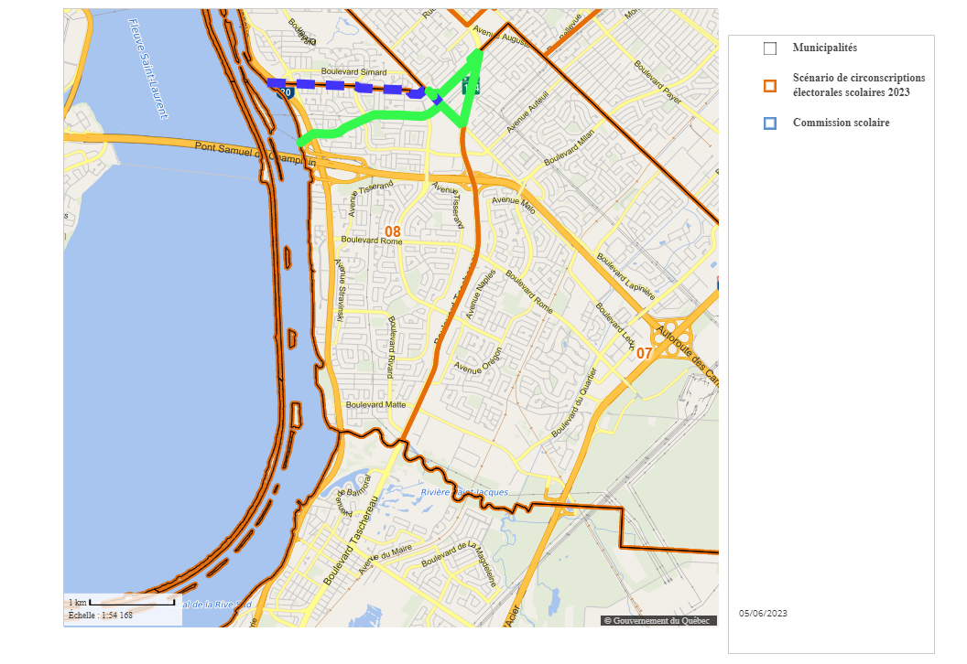
No de la circonscription électorale | Municipalités | Nombre d’électeurs
8 | Comprend une partie de la ville de Brossard délimitée comme suit : en partant d’un point situé à la rencontre du boulevard Provencher et du boulevard Lapinière, ce boulevard, le boulevard Taschereau (route 134), la limite municipale sud et ouest, le pont Samuel-De Champlain, l’autoroute René-Lévesque (20), le prolongement du boulevard Provencher et ce boulevard jusqu’au point de départ. | 2 342

